MANUAL DE AYUDA PARA LOS CASEROS

## 

## **Aspectos generales**

El Portal Huésped Casero constituye una herramienta que facilita la gestión de los huéspedes, cuenta con cuatro módulos: Registrar Huéspedes, Huéspedes activos, Huéspedes Registrados y Vías de comunicación.

El acceso a la aplicación es a partir de una dirección URL, por lo que se debe tener instalado un navegador web (Mozilla Firefox, Internet Explorer, Google Chrome, Safari, Opera). Además es necesario poseer un usuario y contraseña proporcionados por los funcionarios de la Oficina de Trámites donde se solicite el servicio.

## **Definiciones**

**Casero:** Termino utilizado para nombrar alPropietario acogido al Decreto Ley 171, para ejercer el alquiler de su vivienda o habitaciones.

**Huésped:**Extranjero y Cubano Residente en el Exterior que durante su estancia en el territorio nacional, se alojan en casas de rentas.

**Acompañante:**Nacional residente en el país, que comparten el alojamiento con huésped.

**Vías de comunicación:** Son aquellos mecanismos que establecen los caseros para notificar sus huéspedes, estas pueden ser: direcciones de correo electrónico o teléfonos celulares.

# **Dirección de acceso**

REM, Red Nacional o Internet: <https://casero.rem.cu>

Para una autenticación satisfactoria debe acceder a la página de inicio del sistema, desde la cual se tiene acceso a todas las funcionalidades del portal.

**Nota**: Cuando se conecten por **primera vez por** esta dirección<https://casero.rem.cu>**le aparecerá la siguiente imagen.**

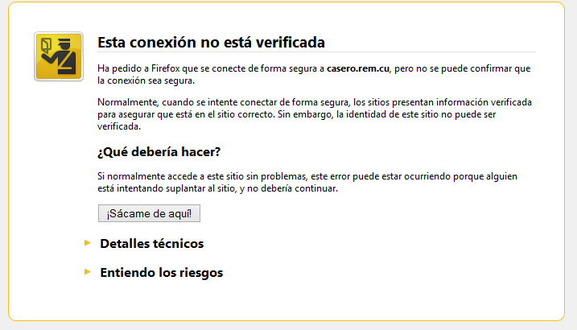

**Entiendo los riesgos**

# Dar clic en la opción:y aparecerá lo siguiente:

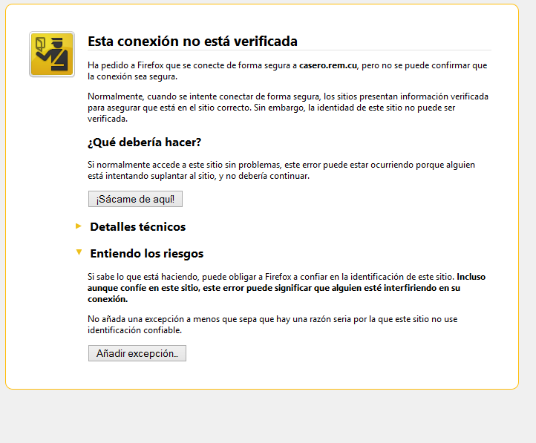

**Añadir excepción**

Dar clic eny le aparecerá la siguiente pantalla.

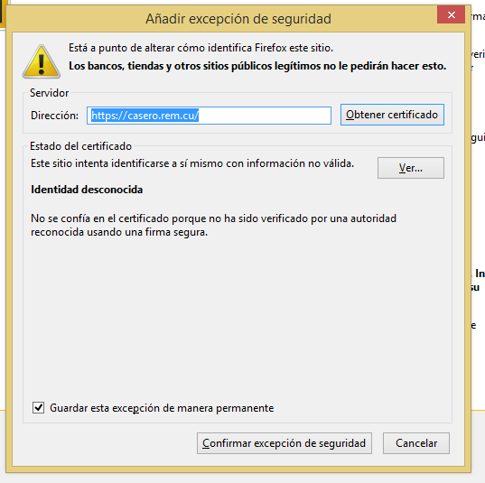

# Indicaciones

**Confirmar excepción de seguridad**

**Obtener certificado**

# Dar clic en y luego

# ¡Importante¡

**Guardar esta excepción de manera permanente**

# Debe marcar la opción de lo contrario cada vez que vayan a conectarse al sistema tendrán que repetir el proceso.

Seguidamente le aparecerála interfaz del Portal

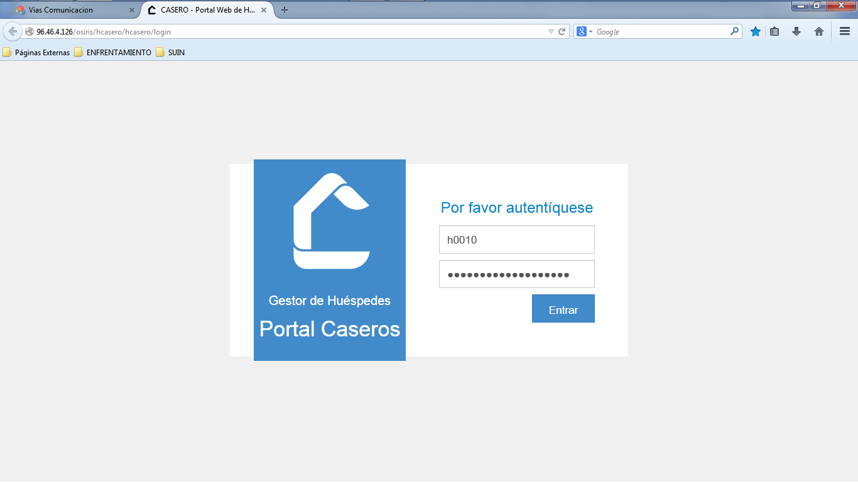



Inserte el usuario y la contraseña que le asignaron en la Oficina de Trámites y puede cambiar la clave de acceso.

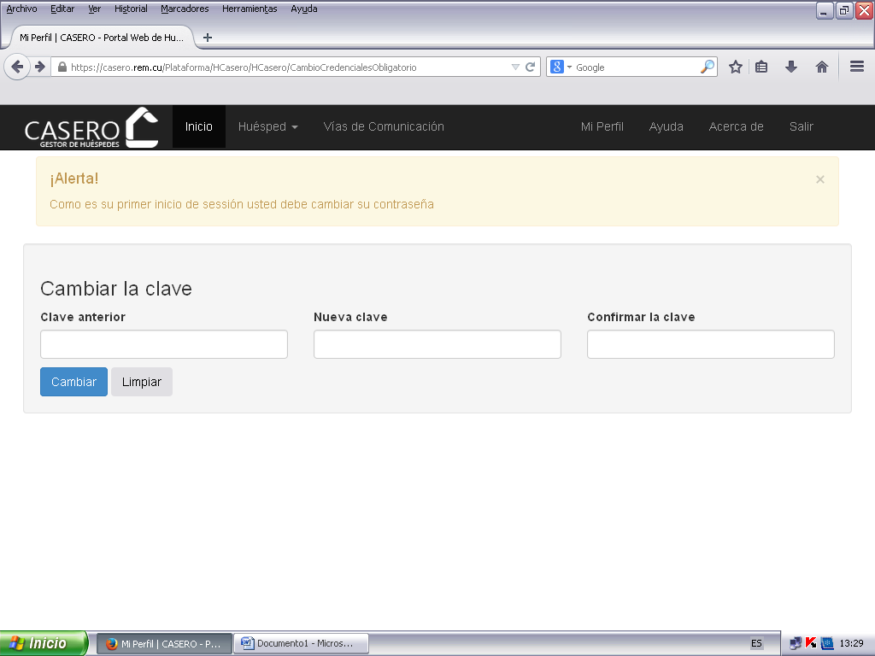

La contraseña del usuario debe combinar al menos una letra mayúscula, letras minúsculas, números y caracteres. EJEMPLOS

**Chdez*2015 Mario//1004 **Mj2102**

**Modulo Registrar Huéspedes.**

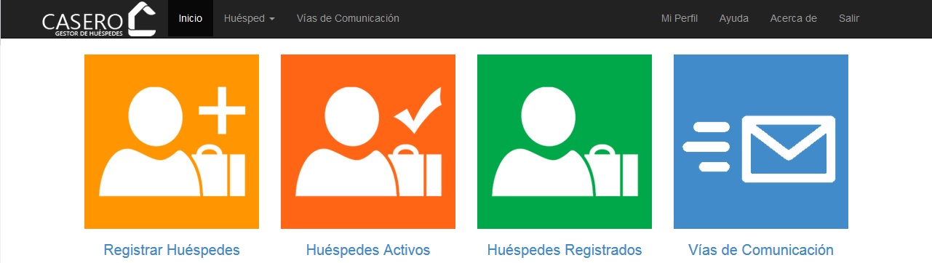Marque en la interfaz del módulo Registrar Huésped

Se despliega la siguiente interfaz donde aparecen los campos:

* **Pasaporte**: Solo válida para extranjeros y cubanos residentes en el exterior.
* **Carné de Identidad**: Solo válida para nacionales.
* **Nombre y apellidos:**Solo válida para extranjeros y cubanos residentes en el exterior.
* **Carnet de Temporal**: Solo válida para extranjeros residentes o temporales en Cuba

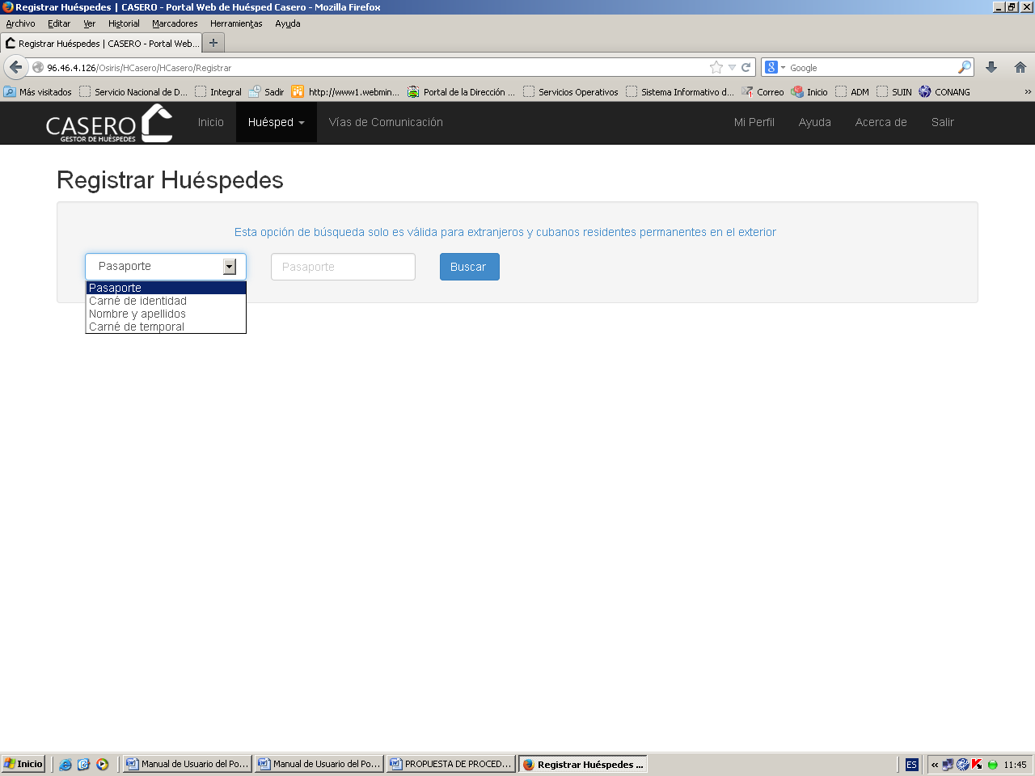

Para registra un huésped (extranjero o cubano residente en el exterior) debe seleccionar el campo Pasaporte y en la cuadricula escribir el número de pasaporte, seguidamente marcar la opción

**Buscar**

De resultar negativa la búsqueda por el No de Pasaporte, debe seleccionar el campo Nombre y apellidos y en la cuadriculas escribir los nombres y apellidos, seguidamente marcar la opción

**Buscar**

En caso de los acompañantes nacionales debe seleccionar el campo Carné de identidad y en y en la cuadricula de color rojo escribir el número de carné, de resultar este negativo **debe realizar el reporte en la Oficina de Trámites en el término establecido para ello.**

Una vez que se realice la búsqueda aparecerá la interfaz con el resultado. Ver ejemplo siguiente.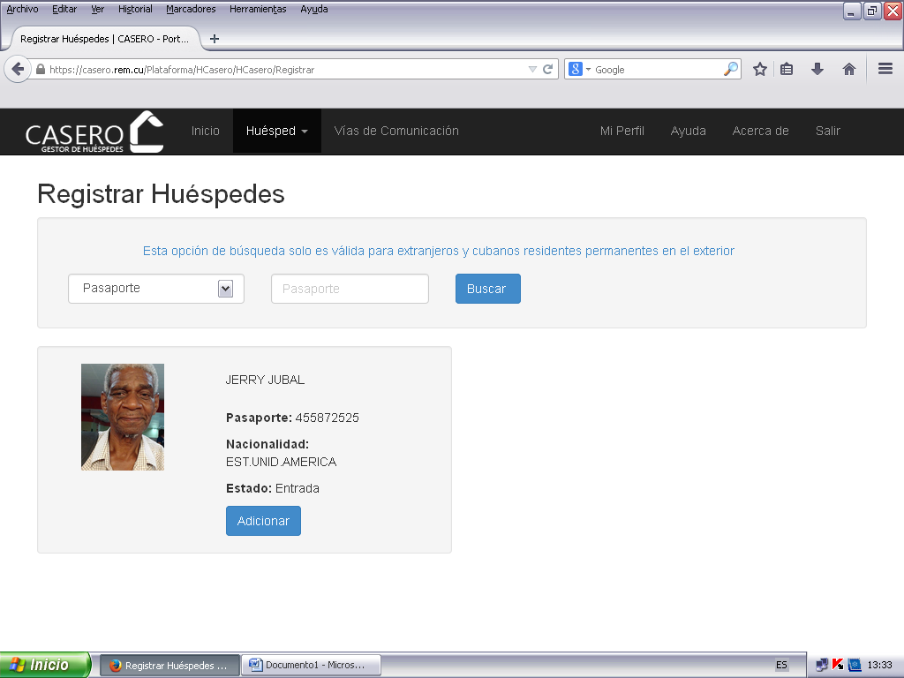

Una vez revisados los datos y confimado por la foto que es la persona, se procede a actualizar la fecha de inicio y fin del hospedaje, para ello marque la opción

**Adicionar **



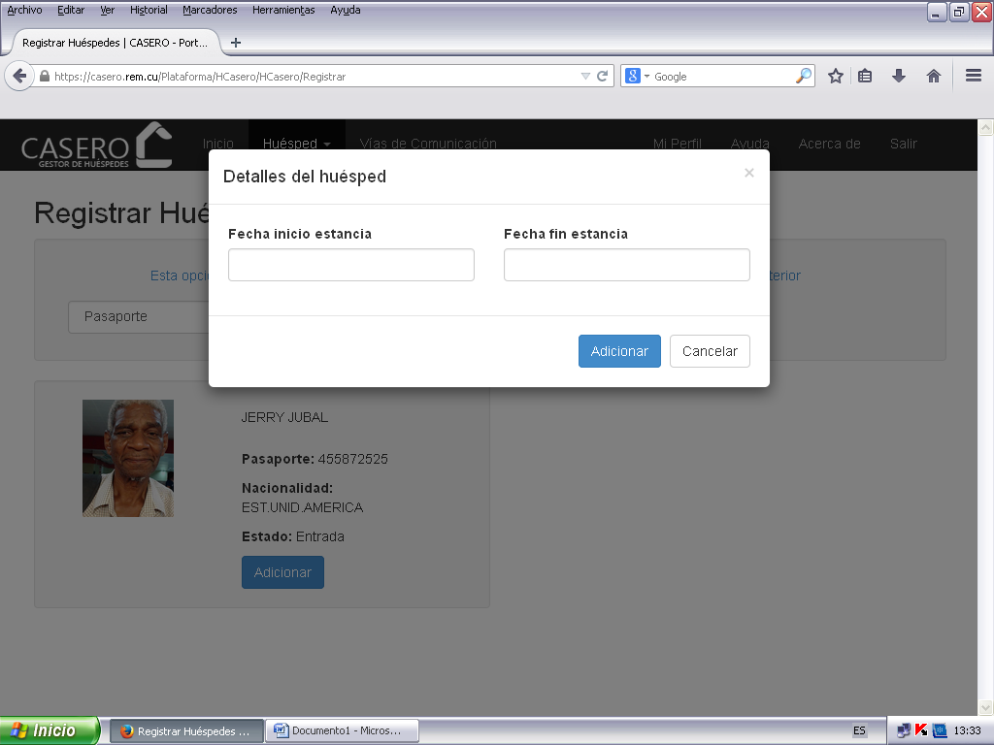

**Adicionar**

Actualice la fecha de estancia por día, mes y año y marque la opción

seguidamente se mostrará la ficha del huésped, como se ilustra en la fig. en este caso usted tiene la opción de registrar varios huéspedes y luego seleccionar la opción o hacerlo uno por uno.

**Registrar**

Seguidamente el sistema emitirá un **Codigo de Conformación** el cual debe anotar en el Libro de registro del Casero, unido a la fecha del día.

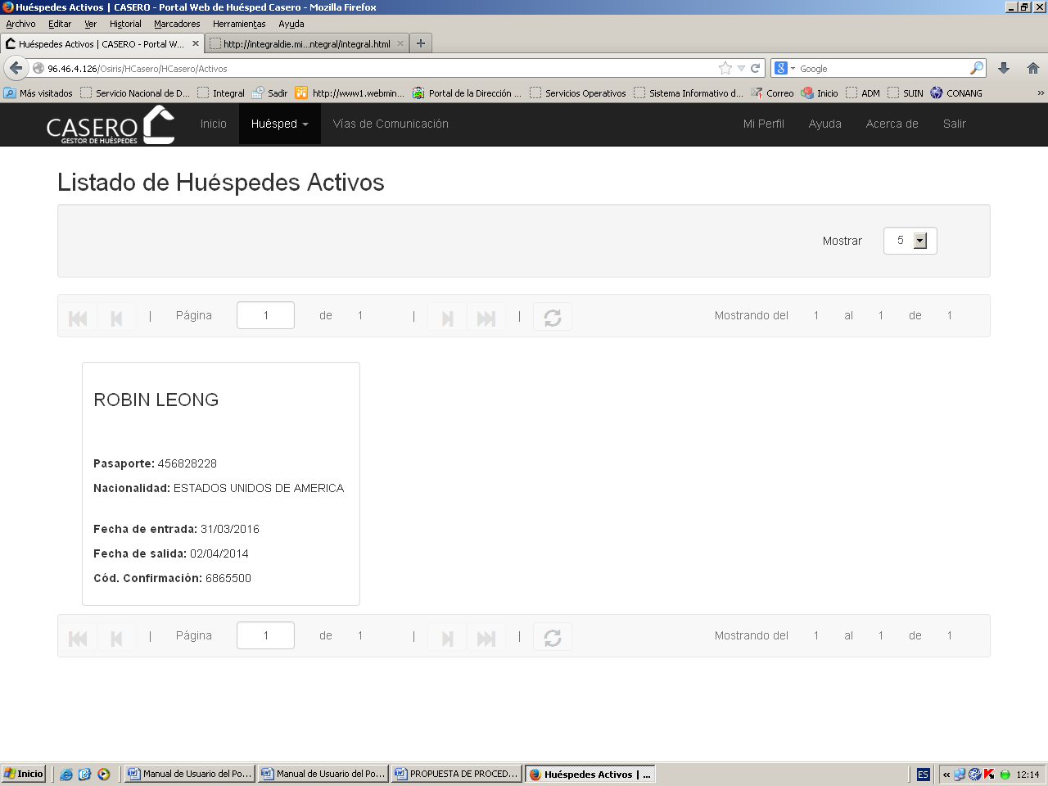

**Modulo Huéspedes Activos.**

Permite visualizar todos los huéspedes activos

**El campo Mostrar**permite seleccionar la cantidad de personas que quiere visualizar por página.

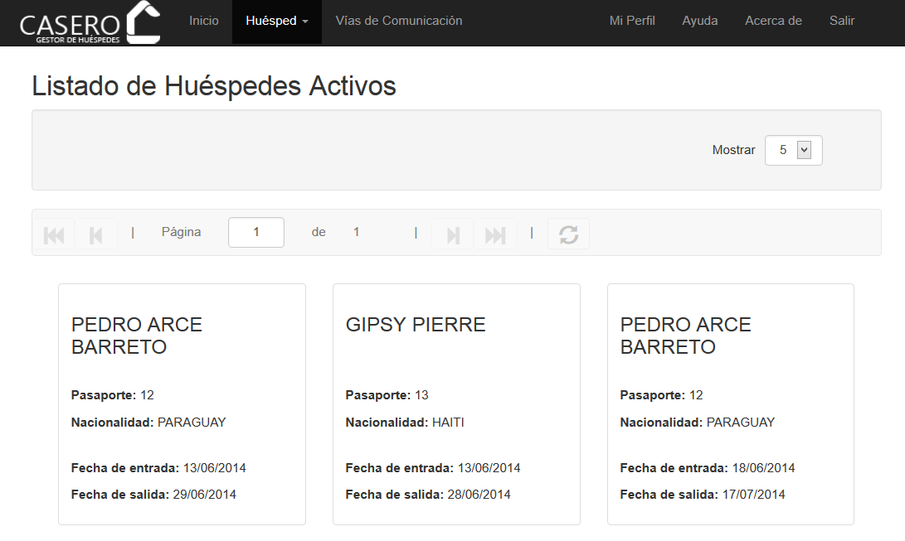

:

Cuando se selecciona un huésped se muestran dos nuevas opciones 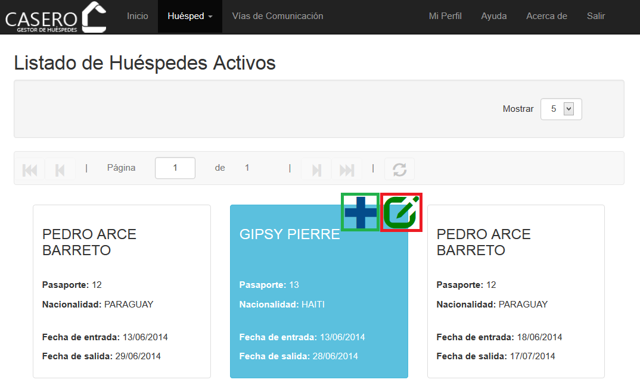

**La opción señalada en rojo**es utilizada para modificar la fecha de salida del huésped seleccionado, (siempre que esta sea igual o menor a la fecha del día en que se realiza la modificación) a continuación se despliega una nueva ventana en dondese modifica la fecha

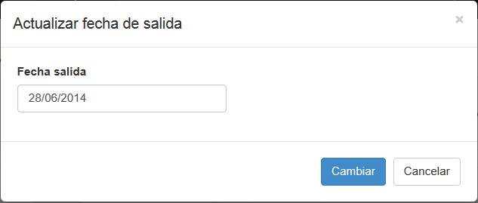

**La opción señalada en verde**es para realizar las acciones correspondientes a los acompañantes asociados al huésped seleccionado: Listar acompañantes, modificar fecha de un acompañante y adicionar acompañantes Todas estas acciones se realizan de forma similar a las de los huéspedes que fueron descritas anteriormente.

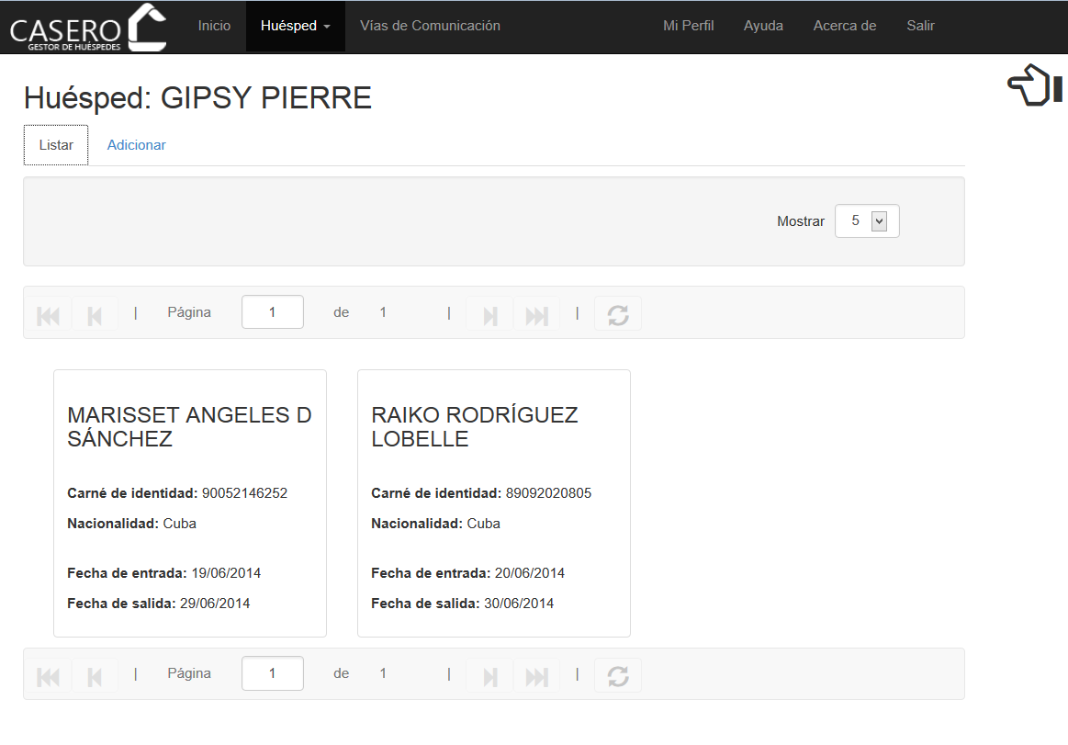

**Modulo Huéspedes Registrados**

Permite buscar los huéspedes registrados en el sistema en un rango de fecha determinado, a través de botón **Mostrar** seleccionar la cantidad de personas que quiere visualizar por página.

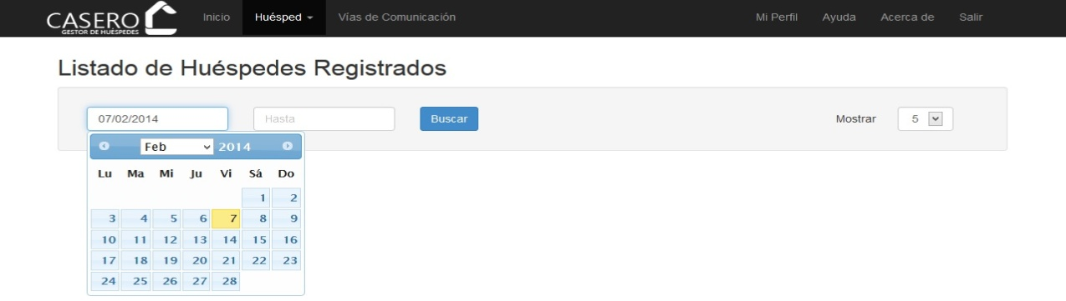

**Modulo Vías de Comunicación**

Permite registrar vías de comunicación

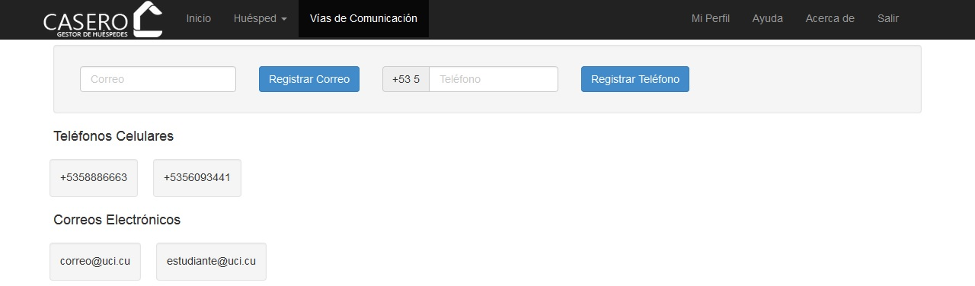

**Campo Correo:** para escribirlos datos del correo del usuario.

**Campo teléfono:** para escribir el número de teléfono del usuario.

**Botón Registra Correo:** para registrar todos los correos insertados.

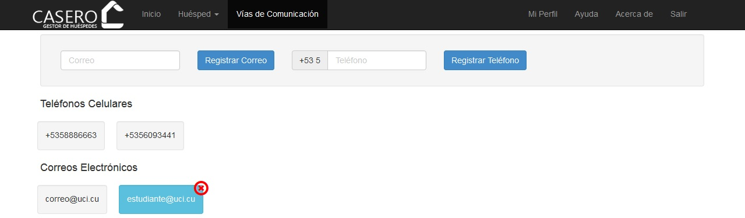

**Botón X: botón para eliminar teléfono y correo, después de haber seleccionado uno en específico.**

.

**Cualquier duda contacte con el Funcionario responsable de esta actividad y recuerde que ante la imposibilidad de realizar el reporte por la vía del Portal usted debe realizar el mismo en la Oficina de Trámites en el tiempo establecido para ello.**

**-----188808---**